NIEUWSBRIEF 2014
Van de ScootRangers Maassluis

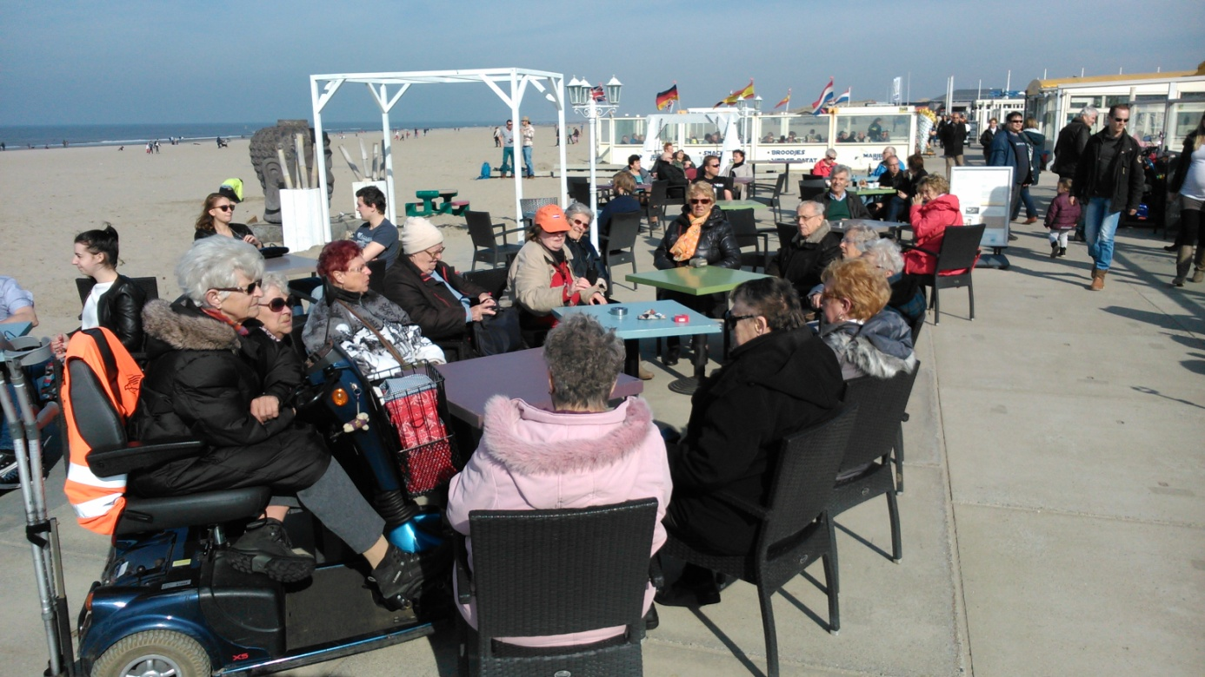
Deze foto is van 8 maart op het strand in Hoek van Holland.

Zo mensen de wintermaanden zijn weer voorbij, een winter hebben we niet gehad maar het was wel te koud om te gaan rijden.

Nu het voorjaar voor de deur staat gaan we weer tochtjes maken, ons eerste tocht was naar Hoek van Holland samen met twee mensen van Hart van Nederland die ons kwamen filmen. Het was heel leuk en gezellig voor al met z'n grote groep mensen 13 in totaal. Deze bestond uit 12 vrouwen en 1 man. Dat is onze Bertus.

Het weer was ons goed gezind met een lekker zonnetje. Ondanks het lekkere weer was het heel druk onderweg vooral met lopers die de vetersmars liepen. Ook veel mensen op de fiets dus een hele drukte, dus was het oppassen geblazen. Wij met onze scootmobielen konden zonder al te veel oponthoud makkelijk overal tussen door. Na 2 uur rijden kwamen we dan toch eindelijk in Hoek van Holland aan bij het strand, waar we gesproken 1 uur over doen. Maar dit was even iets anders zo met de mensen van Hart van Nederland die ons opnamen en dat werd 's avonds in de late editie van Hart van Nederland uitgezonden. We waren allemaal heel erg benieuwd hoe het er uit zou gaan zien. Daar hebben er echt een leuke uitzending van gemaakt. Bedankt Hart van Nederland.

Donderdag 13 maart zijn we bij de ondertekening geweest voor de oefentuin voor de scootmobielen, bij Vraagraak in de Vloot.

Wethouder Kromdijk en de Heer van der Plas van Maasdelta ondertekende de formulieren voor de oefentuin, dus dit was nu een feit. Alle genodigden en de ScootRangers kregen koffie met gebak met een scootmobieltje erop. Dit smaakte lekker.
Na de ondertekening gingen de heren Kromdijk en van der Plas op nieuwe scootmobielen naar de plaats waar de oefentuin zou komen en al de andere in kolonne er achter aan.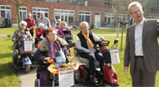

Zo dat was het eerste stukje en nu op naar de ritjes.
Natuurlijk hangt het er van af wat het weer doet en dat weten we allemaal. Verzamelen doen we weer in deNissenhut om 10.00 uur en om 10.45 uur weer te vertrekken.

Zaterdag 29 maart 2014
Zomaar een ritje Maassluis - Vlaardingen - Abtspolder - Schipluiden - Maassluis.
Verzamelen om 10.00 uur vertrek om 10.45 uur Nissenhut.

Zaterdag 5 april 2014
Kom in de Kas in Kwintsheul.
Adres: Hooghe Beer - Hoenderparklaan Kwintsheul.
Maassluis - Naaldwijk - Kwintsheul -Naaldwijk - Maassluis.
Verzamelen om 10.00 uur vertrek om 10.45 uur Nissenhut.
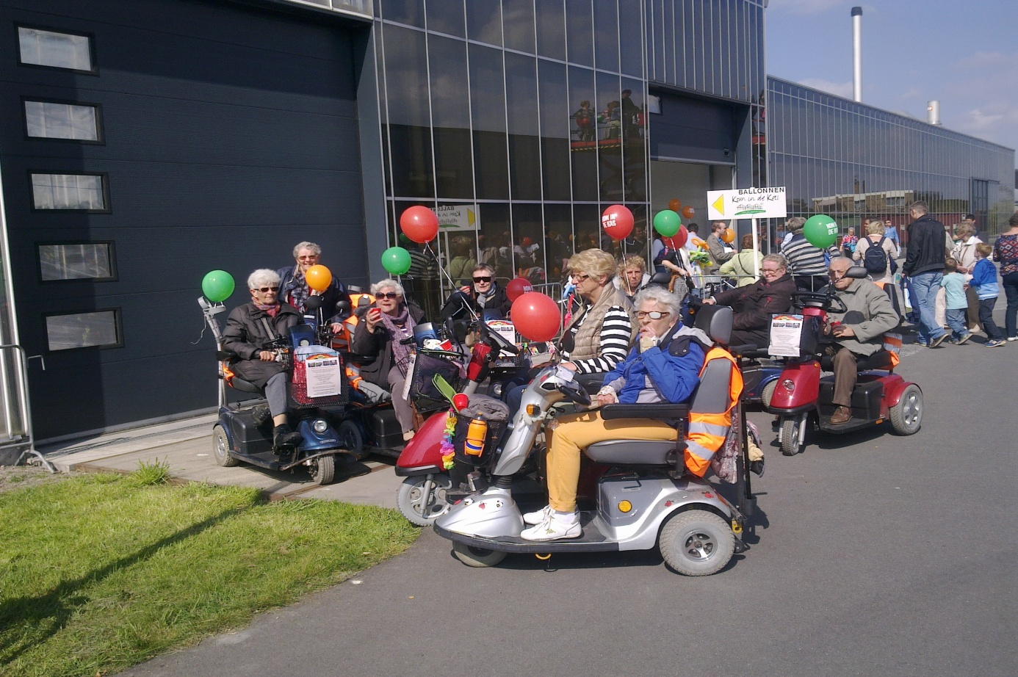

Zaterdag 19 april 2014
Landtong en overvaren naar Hoek van Holland.
Verzamelen om 10.00 uur vertrek om 10.45 uur Nissenhut.

Maandag 21 april 2014
Lentedag op Boerderij Bouwlust van 11.00 tot 16.00 uur.
Verzamelen om 10.00 uur vertrek om 10.45 uur Nissenhut

Zaterdag 26 april 2014
Koningsdag in Maassluis 's morgens proberen wat te verkopen, wie wil er aan meedoen!! (laat het even weten)
's Middag een rondje rijden door Maassluis en kijken wat er allemaal te doen is. We gaan dan om 12.00 uur verzamelen op de Markt bij Jeroen IJssalon. Vandaar uit gaan we verder.

Zaterdag 10 mei 2014
Mango-Mobilitie Wateringen
Vestiging in elektrische fietsen, scootmobielen, rolstoelen enz,enz.
Wij zijn uitgenodigd door dit bedrijf. Krijgen een workshop en een film te zien. Ook wordt er vragen over de verkeersregels gehouden wat je met ja of nee moet invullen. Tevens wordt er een parcour afgelegd.
Na dit alles krijgen we een certificaat mee naar huis.
We worden met koffie en wat lekkers ontvangen.
Aanvang tussen 12.30 en 13.00 uur. Oplader meenemen.
Verzamelen om 10.00 uur vertrek om 10.45 uur Nissenhut
Mango - Mobilitie Wateringen.
Vesteging in elektrische fietsen, scootmobielen, rolstoelen enz,enz.
Wij zijn uitgenodigd door dit bedrijf. Krijgen een film te zien en we doen ook nog nieuwe scootmobielen bekijken.
Aanvang tussen 13.00 en 13.30 uur. Oplader meenemen.

Donderdag 15 mei 2014
Een ritje naar de Watertuin in Naaldwijk.
Verzamelen om 10.00 uur vertrek om 10.45 uur Nissenhut.

Donderdag 29 mei 2014
Strandopening in Hoek van Holland, was vorig jaar heel gezellig druk en we hadden goed weer misschien deze keer ook.
Verzamelen om 10.00 uur vertrek om 10.45 uur Nissenhut.

Maandag tot en met donderdag dus 2 tot 5 juni 2014
Avondvierdaagse Maassluis.
Verzamelen bij de Koningshof om 18.30 uur vertrek om 18.45 uur. We rijden de 10 km.

Zondag 15 juni 2014
Fietstocht Midden-Delfland route West.
Verzamelen om 10.00 uur vertrek om 10.45 uur Nissenhut.

Zaterdag 21 juni 2014
Midden-Delfland dag Boerenmarkt bij de Karperhoeve en het Loggerfeest in Vlaardingen.
Verzamelen om 10.00 uur vertrek om 10.45 uur Nissenhut.
Zaterdag 28 juni 2014
Vertomars Maassluis georganiseerd door VTM.
Verzamelen om 10.00 uur vertrek om 10.45 uur Nissenhut.

Zaterdag 5 juli 2014
Zomerbraderie Hoek van Holland
Verzamelen om 10.00 uur vertrek om 10.45 uur Nissenhut.

Donderdag 10 juli 2014
Feestweek 's Gravenzande met braderie
Verzamelen om 10.00 uur vertrek om 10.45 uur Nissenhut.

Zaterdag 9 augustus 2014
Zomerbraderie Hoek van Holland
Verzamelen om 10.00 uur vertrek om 10.45 uur Nissenhut.

Dinsdag tot en met vrijdag is 19 tot 22 augustus 2014
Avondvierdaagse Hoek van Holland
Deze gaat niet door vanwege de vakantie met de groep naar Harfsen in Gelderland. Volgend jaar doen we weer mee.

Zaterdag 27 september 2014
Brandersfeesten in Schiedam
Verzamelen om 10.00 uur vertrek om 10.45 uur Nissenhut,

Dit zijn dan weer de ritten die wij gaan maken zet ze alvast in je agenda.
Mochten er eventueel wat veranderringen op treden dan horen jullie dat zo spoedig mogelijk.

We hopen op mooi weer zodat we elke keer weg kunnen.

Tevens ben ik van 19 juli tot 16 augustus op vakantie in Brielle op de camping De Krabbeplaat.
Dus misschien zie ik jullie nog een keer op de camping.

